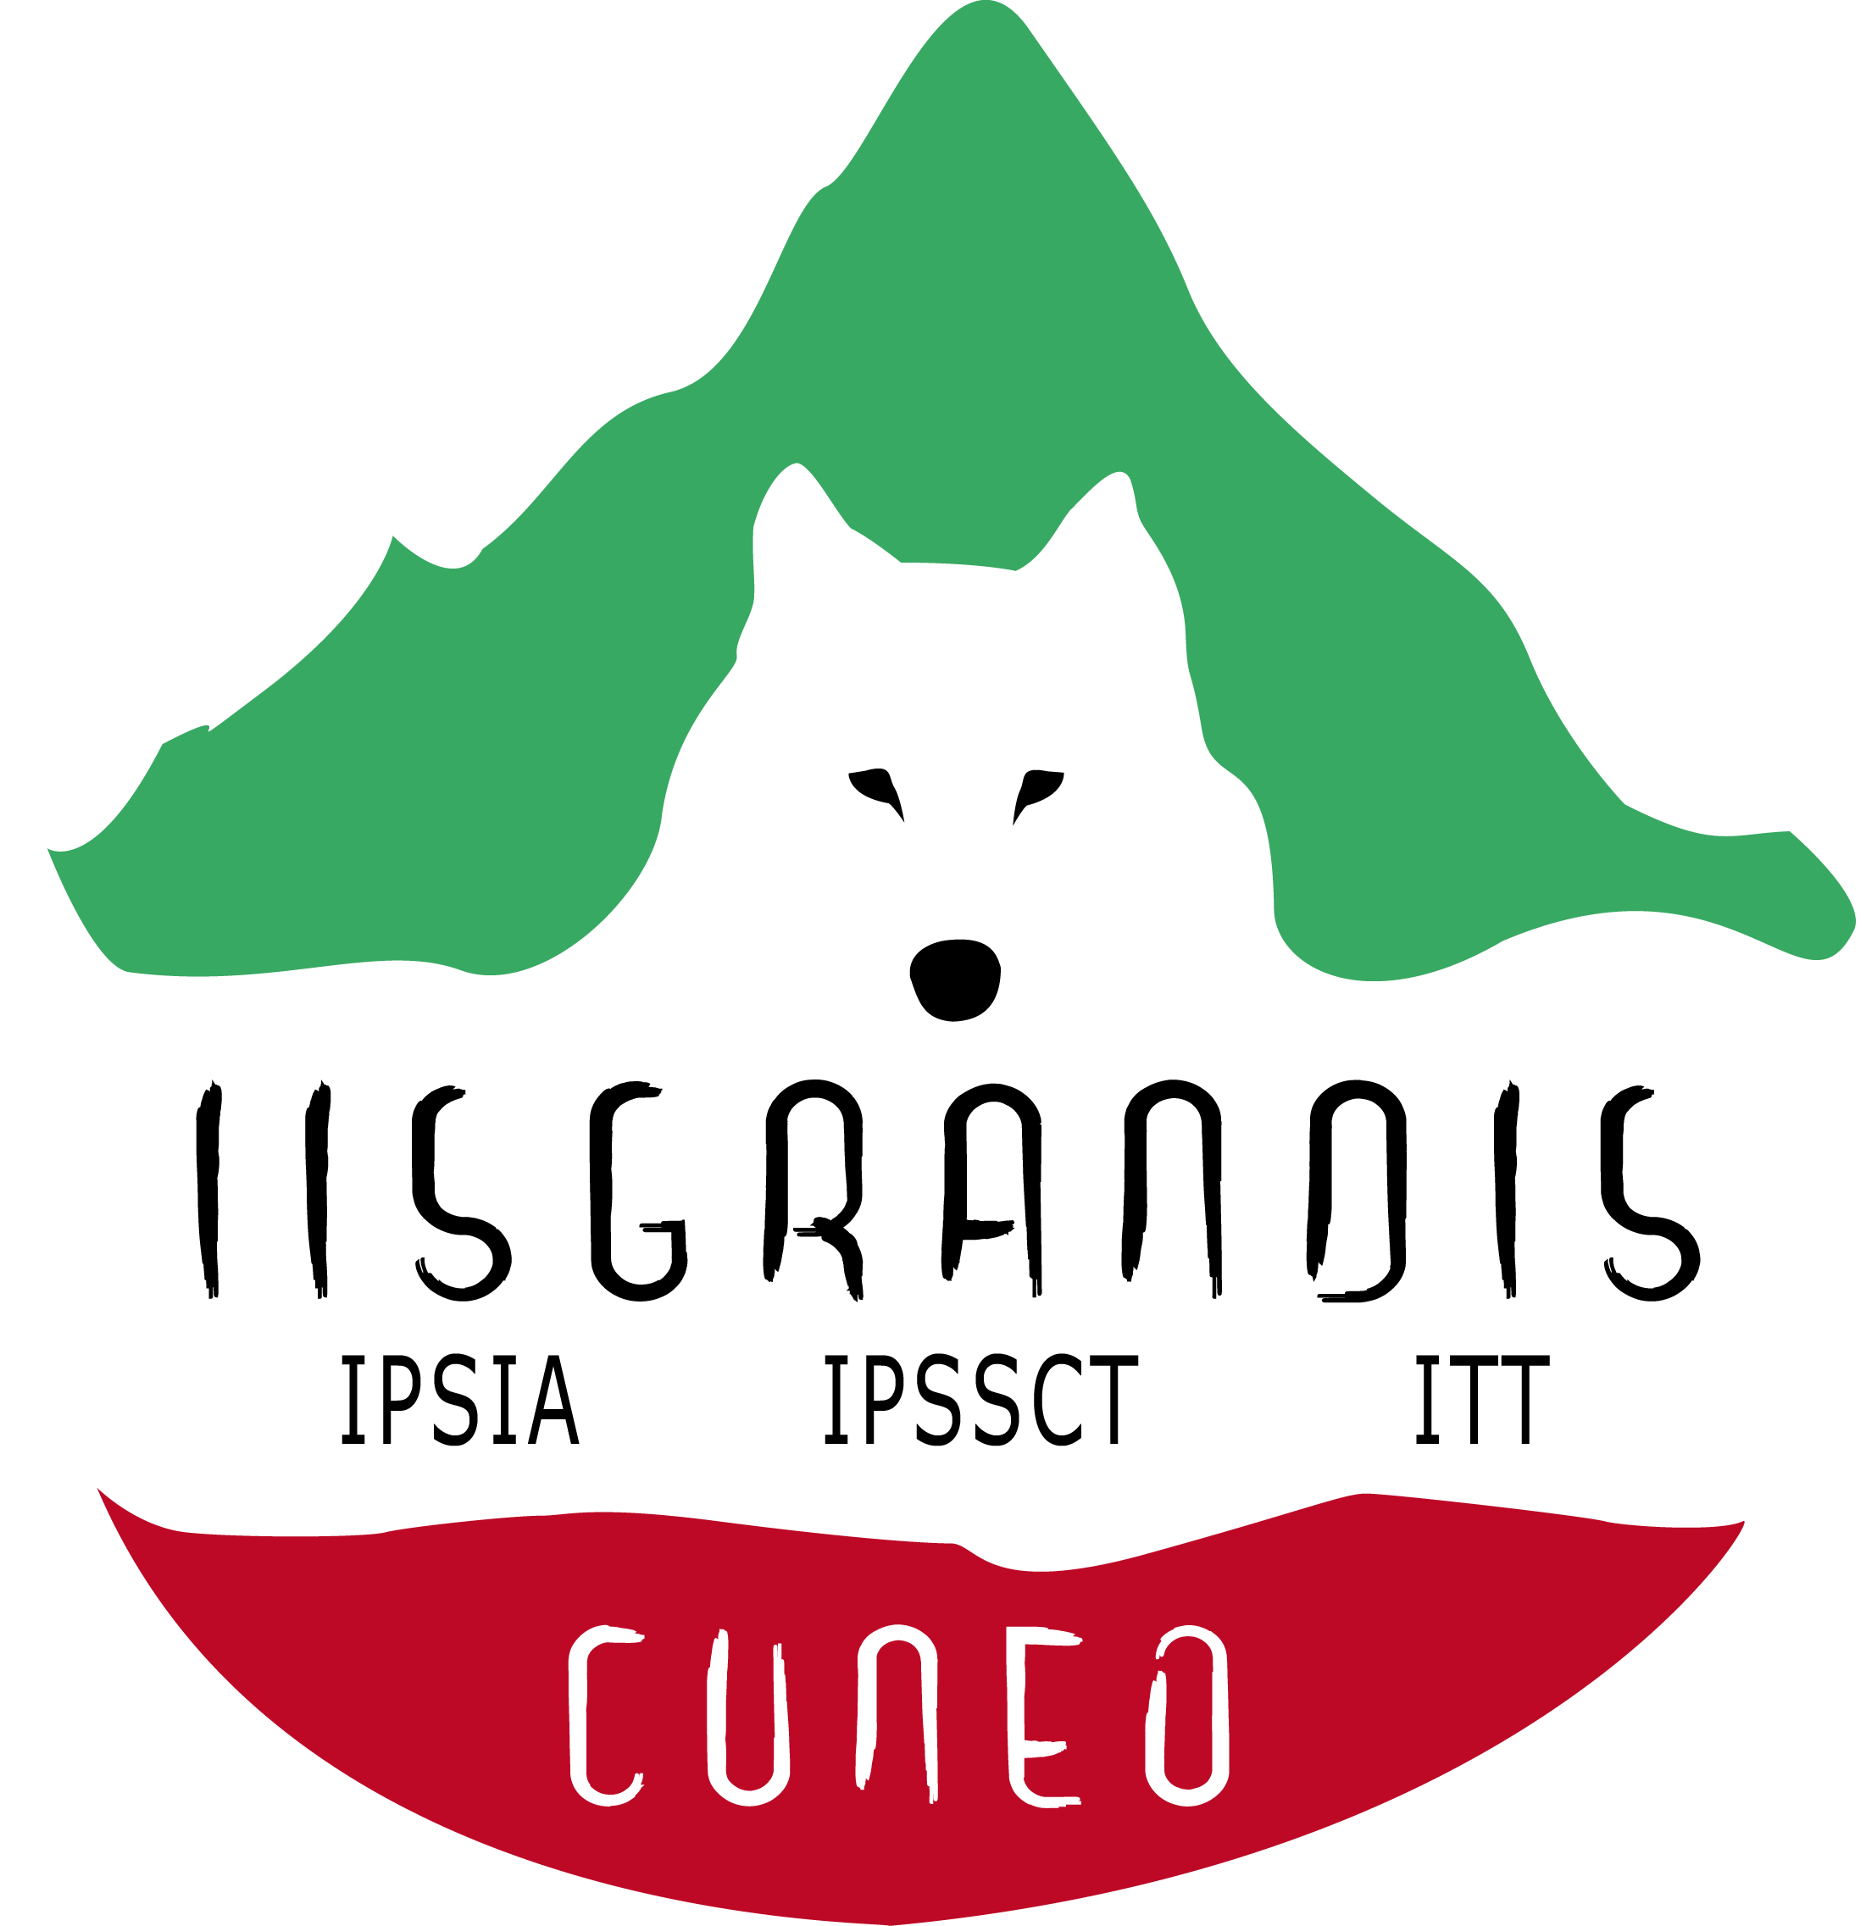 | Istituto di Istruzione Superiore - Professionale e Tecnico  “Sebastiano Grandis”

Sezione Associata I.P.S.S.C.T.- I.T.T. CUNEO – C.so IV Novembre, 16 - tel. 0171 692623 –

fax 0171 66721

Sezione Associata I.P.S.I.A. CUNEO – Via Cacciatori delle Alpi, 2 - tel. 0171 67616 - fax 0171 695794

Sito web www.grandiscuneo.it – e-mail: cnis00300e@istruzione.it

CALENDARIO SCRUTINII

CLASSI CHE PRESENTANO ALLIEVI CON SOSPENSIONE DEL GIUDIZIO

Sezioni IPC e ITT

MERCOLEDI’ 3 SETTEMBRE 2014

Cuneo, 4 agosto 2014

IL DIRIGENTE SCOLASTICO

(Prof.ssa Francesca SCARFI’)

